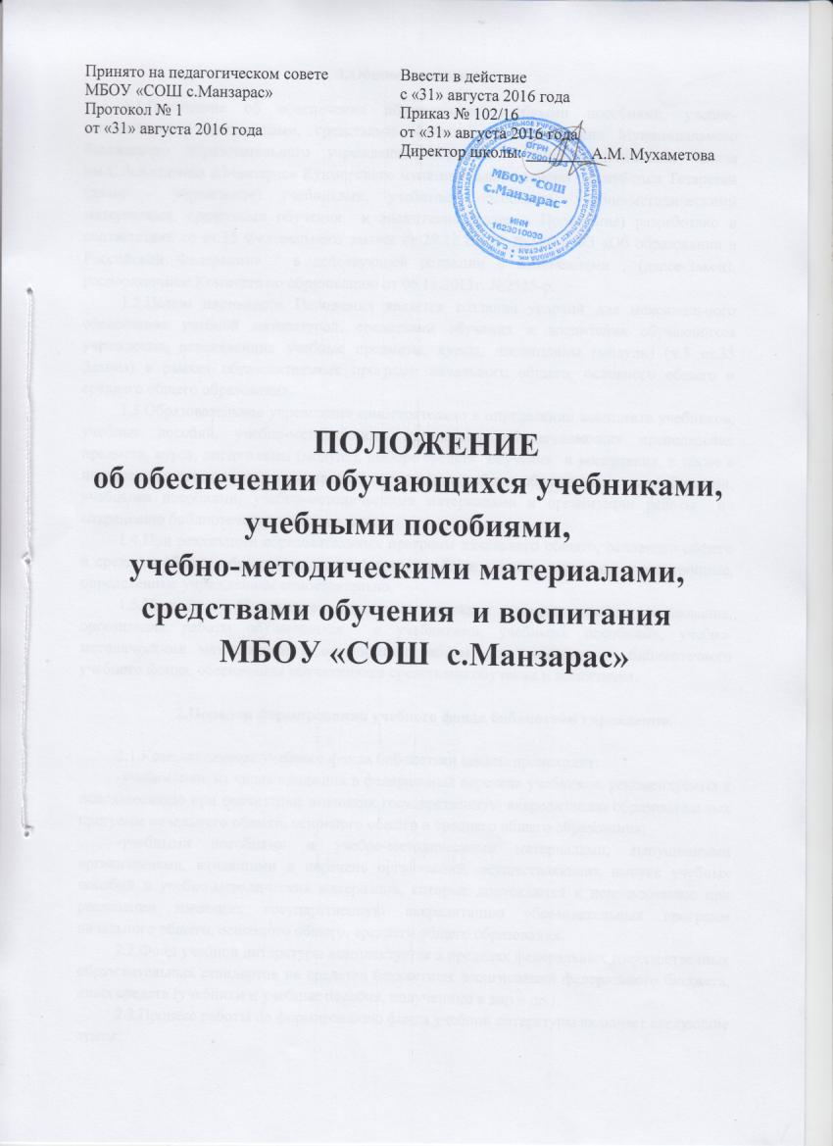
1.Общие положения
1.1.Положение об обеспечении обучающихся учебными пособиями, учебно-методическими материалами, средствами обучения и воспитания Муниципального бюджетного образовательного учреждения «Средняя общеобразовательная школа им.С.А.Ахтямова с.Манзарас» Кукморского муниципального района Республики Татарстан (далее – учреждение) учебниками, учебными пособиями, учебно-методическими материалами, средствами обучения и воспитания (далее – Положение) разработано в соответствии со ст.35 Федерального закона от 29.12.2012г. №273 – ФЗ «Об образовании в Российской Федерации» " в действующей редакции с изменениями , (далее-Закон), распоряжением Комитета по образованию от 06.11.2013г. №2585-р.
1.2.Целью настоящего Положения является создание условий для максимального обеспечения учебной литературой, средствами обучения и воспитания обучающихся учреждения, осваивающих учебные предметы, курсы, дисциплины (модули) (ч.3 ст.35 Закона) в рамках образовательных программ начального общего, основного общего и среднего общего образования.
1.3.Образовательное учреждение самостоятельно в определении комплекта учебников, учебных пособий, учебно-методических материалов, обеспечивающих преподавание предмета, курса, дисциплины (модуля), выборе средств обучения и воспитания, а также в порядке предоставления, пользования, организации работы обучающихся с учебниками, учебными пособиями, учебно-методическими материалами и организации работы по сохранению библиотечного учебного фонда.
1.4.При реализации образовательных программ начального общего, основного общего и среднего общего образования используются учебные издания, в том числе электронные, определенные учреждением самостоятельно.
1.5.Настоящее Положение определяет порядок предоставления, пользования, организации работы обучающихся с учебниками, учебными пособиями, учебно-методическими материалами и организации работы по сохранению библиотечного учебного фонда, обеспечения обучающихся средствами обучения и воспитания.

2.Порядок формирования учебного фонда библиотеки учреждения.

2.1.Комплектование учебного фонда библиотеки школы происходит:
-учебниками, из числа входящих в федеральный перечень учебников, рекомендуемых к использованию при реализации имеющих государственную аккредитацию образовательных программ начального общего, основного общего и среднего общего образования;
-учебными пособиями и учебно-методическими материалами, выпущенными организациями, входящими в перечень организаций, осуществляющих выпуск учебных пособий и учебно-методических материалов, которые допускаются к использованию при реализации имеющих государственную аккредитацию образовательных программ начального общего, основного общего, среднего общего образования.
2.2.Фонд учебной литературы комплектуется в пределах федеральных государственных образовательных стандартов на средства бюджетных ассигнований федерального бюджета, иных средств (учебники и учебные пособия, полученные в дар и др.).
2.3.Процесс работы по формированию фонда учебной литературы включает следующие этапы:
-работа педагогического коллектива с Федеральным перечнем учебников, рекомендованных (допущенных) к использованию в образовательных учреждениях на новый учебный год;
-подготовка предметными методическими объединениями перечня учебников, учебных пособий, учебно-методических материалов, планируемых к использованию в новом учебном году;
-составление библиотекарем списка заказа учебников и учебных пособий, а также учебно-методических материалов на следующий учебный год;
-закупка необходимых на следующий учебный год учебников и учебных пособий, а также учебно-методических материалов.
2.4.Непосредственное руководство и контроль за работой по закупкам, своевременному пополнению и использованию библиотечного фонда учебной литературы осуществляет директор учреждения.
2.5.В случае недостаточного обеспечения учебниками по предметам, допускается заимствование учебников из библиотечного фонда другого образовательного учреждения.
2.6.Оформление учебной литературы, полученной в дар от благотворителей и иными способами, ведется согласно инструкции по учѐту библиотечного фонда.

3.Порядок предоставления в пользование учебников и учебных пособий обучающимся, осваивающим учебные предметы, курсы, дисциплины (модули) в пределах федеральных государственных образовательных стандартов, образовательных стандартов, средств обучения и воспитания

3.1.Учреждение обеспечивает обучающихся учебниками, учебными пособиями, методическими материалами бесплатно.
3.2.Обеспечение учебной литературой осуществляется по графику, который утверждается директором учреждения и доводится до сведения родителей (законных представителей) обучающихся.
3.3.Учебники и учебные пособия предоставляются обучающимся на срок изучения учебного предмета, курса, дисциплины (модуля) в личное пользование или в пользование для работы на уроке бесплатно.
3.4.Учебники по предметам музыка, изобразительное искусство, технология, предоставляются на кабинеты.
3.5.Учебно-методические материалы, предназначенные для индивидуальной работы обучающихся на уроке или для выполнения домашних заданий, предоставляются им в личное пользование бесплатно на срок изучения учебного предмета, дисциплины (модуля), курса.
3.6.Учреждение предоставляет обучающимся право бесплатного пользования средствами обучения и воспитания для работы в образовательной организации в ходе образовательного процесса.

4.Порядок работы обучающихся с учебниками, учебными пособиями, учебно-методическими материалами, полученными из библиотечного фонда учреждения

4.1.Обучающиеся, пользующиеся фондом учебной литературы библиотеки учреждения обязаны:
-соблюдать правила пользования библиотечным фондом учреждения;
-бережно относиться к учебникам, учебным пособиям и учебно-методическим материалам, полученным из фонда библиотеки (не делать в них пометок, подчеркиваний, не вырывать, не загибать страниц и т.д.);
-сдавать в библиотеку учебники в строго установленные сроки по графику, утвержденному администрацией учреждения.
4.2.Правила пользования учебной литературой, полученной из библиотечного фонда учреждения:
4.2.1.Ответственность за сохранность учебников в учебном году несут как сами учащиеся, так и их родители.
4.2.2.Учащиеся должны подписывать учебники (заполняется ручкой: фамилия, имя ученика, класс, учебный год). Нужно убедиться при получении учебника в отсутствии дефектов, при обнаружении проинформировать об этом библиотекаря. Ответственность несёт последний пользователь.
4.2.3.Учебники должны иметь дополнительную съемную обложку (синтетическую или бумажную).
4.2.4.Учащиеся обязаны возвращать школьные учебники в опрятном виде. В случае необходимости учащиеся их ремонтируют (подклеивают, подчищают и т.д.).
4.2.5.Учащимся, имеющим задолженность, на новый учебный год учебники не выдаются до момента погашения задолженности.
4 .3.В случае перехода обучающегося в течение учебного года в другую образовательную организацию он обязан вернуть учебники, учебные пособия и методические материалы, предоставленные ему в личное пользование, в библиотеку учреждения.
4.4.При утрате или неумышленной порче изданий учебного фонда родители (законные представители) обучающегося обязаны приобрести и сдать в библиотеку новый учебник, учебное пособие, учебно-методические материалы, аналогичные выданным.

5.Порядок организации работы по сохранению фонда учебной литературы библиотеки учреждения. В целях обеспечения сохранности библиотечного фонда устанавливается следующий порядок работы с учебной литературой.
5.1. Библиотекарь учреждения обязан:
5.1.1.Координировать взаимодействие работы с администрацией учреждения по формированию заказа на учебную литературу.
5.1.2.Корректировать количественные и качественные показатели в соответствии с перспективной образовательной программой учреждения.
5.1.3.Сопровождать учебно-воспитательный процесс информационным обеспечением педагогов об учебно-методической литературе.
5.1.4.Обеспечивать учет, сохранность и контроль за фондом учебной литературы:
-организовывать размещение, расстановку и хранение учебников в отдельном помещении в соответствии с инструкцией;
-организовывать и проводить своевременную выдачу и прием учебников обучающихся 1- 11 классов учреждения;
-принимать меры для своевременного возврата учебной литературы; -осуществлять изучение состава фонда и анализ его использования;
-вести работу с классными руководителями по обеспечению обучающихся учреждения учебниками.
5.1.5.Проводить своевременное списание устаревшей и ветхой учебной литературы по установочным нормам и правилам.
5.1.6.Осуществлять совместную работу с администрацией, педагогами по сохранности библиотечного фонда.
5.2.Классный руководитель обязан:
5.2.1.В начале учебного года:
-обеспечить своевременное получение учебников обучающихся своего класса в библиотеке в соответствии с графиком во время получения учебников обязательно присутствовать со своим классом и следить за порядком получения учебников;
-провести беседу-инструктаж учащихся своего класса о правилах пользования учебной литературой, полученной из библиотечного фонда учреждения;
5.2.2. В конце учебного года:
-обеспечить своевременную сдачу учебников своего класса в библиотеку учреждения в соответствии с графиком;
- перед сдачей учебной литературы в библиотеку (конец мая) совместно с активом класса тщательно проверить и оценить состояние учебников и при необходимости организовать их ремонт;
- во время сдачи учебников обязательно присутствовать со своим классом и следить за порядком сдачи учебников, контролировать должников.
5.2.3.Критерии приема учебной литературы:
-состояние учебника (необходимо убрать все посторонние предметы, аккуратно ластиком стереть все рабочие пометки, проверить наличие всех страниц, подклеить книгу). В случае утери учебника учащимся класса классный руководитель обязан проконтролировать своевременное его возмещение в библиотеку учреждения.
5.3.Администрация учреждения при увольнении сотрудников и выбытии обучающихся контролирует сдачу ими учебной литературы в библиотеку учреждения.

